METODISK GENNEMGANG
Tilpasning af Billund-modellen til Andeby Varmeværk
Et eksempel på hvordan en eksisterende model tilpasses et nyt værk — herunder tilføjelse af en ny enhedstype
Steen Kramer Jensen, Dansk Fjernvarme · Maj 2026 · v1
Sammenfatning
Dette dokument gennemgår skridt for skridt hvordan Billund-driftsoptimeringsmodellen blev tilpasset til et fiktivt værk — Andeby Varmeværk — i én arbejdssession. Andebys anlægsportefølje afviger på flere punkter fra Billunds, og ét af punkterne er strukturelt: et 30.000 m² solvarmeanlæg, som modellen ikke understøttede i forvejen.
- Fra fri tekst til kørende model: én arbejdssession (et par timer).
- Antal kodelinjer ændret: ca. 60 i tre kildefiler.
- Antal nye filer: to (en konfigurations-fil og et sol-profilgenererings-script).
- Resultat: Modellen kørte optimal LP i første forsøg. Solvarmens andel af årets varmeproduktion ramte 12 % — præcis det tal Andebys driftsfolk havde angivet.
Pointen er ikke at de absolutte tal er forretningskritiske — de hviler på flere antagelser der bør valideres mod virkeligt drift. Pointen er at metoden virker: En domæneekspert uden programmeringsbaggrund kan tilpasse en sofistikeret model til et nyt værk inklusive at tilføje en helt ny enhedstype – og alt kører i skyen hos Claude. Ingen lokale kopier.

1. Udgangspunkt
Billund-modellen er en blandet-heltal-lineær driftsoptimeringsmodel (MILP) i Python (Linopy + HiGHS-solver), udviklet i samarbejde mellem Billund Varmeværk, Dansk Fjernvarme og en AI-assistent. Den dispatcher time for time gennem et helt år og har modulær understøttelse for varmepumpe, elkedler, halmkedel, gasmotor (kraftvarme), gaskedel og overskudsvarme — samt for spotmarked og balancemarkeder (aFRR + mFRR).
Modellen er stillet til rådighed for medlemsnetværket under MIT-licens, og denne gennemgang viser hvordan et andet værk kan adoptere den. Den centrale antagelse er at det er domæneeksperten på værket der ved hvordan anlægget faktisk fungerer; AI-assistenten oversætter den viden til kode og konfiguration.

2. Værket: Andeby Varmeværk
Andeby Varmeværk (fiktivt) er et mellemstort dansk fjernvarmeværk med ca. 5.000 forbrugere og en årlig varmeproduktion omkring 100 GWh. Anlæggets fortid er typisk for danske fjernvarmeværker: oprindelig kulkonvertering i begyndelsen af 1990'erne, gasturbinekraftvarme, opdatering til moderne gasmotor i 2000-tallet, solvarme i 2010'erne, og varmepumpe samt elkedler i de senere år.
Anlægsportefølje (status i denne gennemgang):
- Varmepumpe (eldrevet) — 3,4 MW varme
- Elkedel A — 12 MW (etableret tidligere generation)
- Elkedel B — 4 MW (nyere installation)
- Gasmotor med kraftvarme — 8,8 MW el / 10,5 MW varme
- Gaskedler (samlet aggregat) — 20 MW varme
- Solvarmeanlæg — 30.000 m², leverer ca. 12 % af forsyningen
- Akkumuleringstank — ca.10.000 m³
Værket har historisk haft to adskilte varmesystemer (et større hovedsystem og et mindre system efter en tidligere fusion). I denne første tilpasning fokuserer modellen på hovedsystemet alene; det mindre system tilføjes i en senere iteration.

3. Workflow — fra fri tekst til kørende model
Sessionen forløb i følgende skridt:
- Andebys driftsekspert beskrev anlægget i fri tekst — ingen tabeller, ingen specifikationer i et bestemt format. Beskrivelsen indeholdt anlæggets historie, kapaciteter, brændselstyper og særlige forhold (to systemer, solvarme, ombygninger gennem tiden). Faktisk bare copy/paste fra hjemmesiden.
- AI-assistenten strukturerede beskrivelsen til en formel anlægsoversigt og fremsatte verifikationsspørgsmål — herunder den modelmæssige observation at to adskilte varmesystemer var en betydelig pointe der skulle håndteres.
- Eksperten traf strategiske beslutninger: fokuser på hovedsystemet, varmelast på 100 GWh/år, syntetisk solprofil i første iteration, lade-/afladeeffekt for tanken overført fra Billund.
- AI-assistenten oprettede en tilpasset konfigurationsfil for Andeby, identificerede behovet for en ny enhedstype (solar_thermal med tidsvarierende kapacitet) og implementerede de nødvendige kodeændringer i tre kildefiler (stadig kun i skyen/claude)
- Et separat script genererede en syntetisk solprofil kalibreret til 12 GWh årligt udbytte, svarende til 12 % af varmeproduktionen.
- Modellen blev kørt på reelle markedsdata (april 2025 – marts 2026) — den konvergerede til optimal LP-løsning i første forsøg.
- Resultaterne blev verificeret ved at inspicere dispatch-mønstre i to perioder (april og juli) for at sikre at modellen gjorde noget fysisk meningsfuldt.

4. Konfigurationsfil-tilpasningen
Konfigurationsfilen for Andeby blev oprettet som en kopi af Billunds baseline-fil med følgende ændringer:
- Halmkedel fjernet (ikke til stede på Andeby)
- Varmepumpens kapacitet justeret til 3,4 MW
- Elkedlernes kapacitet justeret til 12 MW og 4 MW
- Gasmotorens parametre genberegnet ud fra 8,8 MW el / 10,5 MW varme (alpha = 0,838, beregnet brændselsudnyttelse 46,2 % på varme-siden)
- Gaskedlernes samlede kapacitet justeret til 20 MW
- Akkumuleringstank reduceret til 10.000 m³
- Varmelast-parametre skaleret med faktor 0,784 fra Billunds 127,5 GWh til Andebys 100 GWh
- Ny enhedstype tilføjet: solvarme med en production_profile_path der peger på en separat CSV-fil med tidsvarierende kapacitet.
Den nye solvarme-enhed i konfigurations-filen — bemærk det nye felt på sidste linje:
cases/andeby.yaml — uddrag
solvarme:
enabled: true
type: "solar_thermal"
p_max_heat: 22.0 # 2 × 11 MW (Sol 1 + Sol 2)
p_min_heat: 0.0
alpha: 0.0
fuel: "solar"
var_om: 0.0
start_cost: 0.0
uc_enabled: false
production_profile_path: "data/synthetic_solar_andeby.csv"
ancillary: {afrr_qualified: false, mfrr_qualified: false}
notes: "Sol 1 + Sol 2 = 30.000 m². Syntetisk profil i trin 1."

5. Kodeændringer (dette behøver du ikke forholde dig til)
Tre kildefiler skulle tilpasses for at understøtte den nye enhedstype. Samlet omfang: cirka 60 nye eller ændrede linjer.

5.1 src/config.py — nyt felt på Unit-dataklassen
Et enkelt felt blev tilføjet til Unit-dataklassen, plus en mindre justering af validering så solvarme-enheder ikke kræver brændselsvirkningsgrad:
src/config.py
@dataclass
class Unit:
# ... eksisterende felter uændret ...
uc_enabled: bool = False
initial_status: int = 1

# NY: tidsvarierende produktionskapacitet via profil
production_profile_path: Optional[str] = None

def __post_init__(self):
if self.p_min_heat > self.p_max_heat:
raise ValueError(f"{self.name}: p_min > p_max")
# Justeret: solar er gratis input, kræver ikke eta_fuel_to_heat
if self.fuel not in ("electricity", "solar") \
and self.eta_fuel_to_heat is None:
raise ValueError(f"{self.name}: brændselsenhed mangler eta_fuel_to_heat")

5.2 src/model.py — solar-brændsel og 2D-kapacitetsloft
Den marginale omkostningsfunktion fik en kort gren for solvarme (gratis input):
src/model.py — uddrag
def compute_marginal_cost(unit, cfg, data):
spot = data["spot_price"]
om = unit.var_om

if unit.fuel == "solar":
# Gratis input. Marginalomkostning = kun var_om (typisk 0).
return xr.full_like(spot, om)

if unit.fuel == "electricity":
# ... uændret logik ...
Den centrale ændring er hvordan øvre grænse for produktion bygges. Tidligere var det en skalar pr. enhed; nu er det en 2D-tabel (enhed × tid), så enheder med profil kan have tidsvarierende loft:
src/model.py — uddrag
# Upper bound bygges som 2D (unit, time) for at understøtte enheder
# med tidsvarierende kapacitet (fx solar_thermal). Enheder uden profil
# får deres skalare p_max_heat broadcastet til alle timer.
p_max_2d = np.zeros((len(unit_names), len(time_coord)))
for i, u in enumerate(unit_names):
unit = cfg.units[u]
if unit.production_profile_path is not None:
key = f"profile_{u}"
if key not in data.data_vars:
raise ValueError(f"{u}: profil mangler i data")
profile_mw = np.asarray(data[key].values, dtype=float)
p_max_2d[i, :] = np.minimum(profile_mw, unit.p_max_heat)
else:
p_max_2d[i, :] = unit.p_max_heat

p_max_da = xr.DataArray(
p_max_2d, coords=[("unit", unit_names), ("time", time_coord)],
)
heat_prod = m.add_variables(
lower=0.0, upper=p_max_da,
coords=[("unit", unit_names), ("time", time_coord)],
name="heat_prod",
)

5.3 src/data_loader.py — funktion til at indlæse profiler
En ny hjælpefunktion blev tilføjet, som læser CSV-profilerne og tilføjer dem til datasættet under nøglen 'profile_<unit>'. Funktionen kaldes til sidst i load_external_data:
src/data_loader.py
def _attach_unit_profiles(cfg, ds):
"""For hver enhed med production_profile_path: læs CSV,
reindekser til datasettets tidsindeks, og tilføj som
'profile_<unit>' i datasettet."""
target_idx = pd.DatetimeIndex(ds.time.values)
for unit_name, unit in cfg.units.items():
if not unit.enabled or unit.production_profile_path is None:
continue
path = Path(unit.production_profile_path)
if not path.is_absolute():
path = Path.cwd() / path
df = pd.read_csv(path, parse_dates=["time"])
df["time"] = pd.to_datetime(df["time"], utc=True).dt.tz_convert(None)
df = df.set_index("time").sort_index()
power_col = df.columns[0]
series = df[power_col].reindex(target_idx, fill_value=0.0)
ds = ds.assign({f"profile_{unit_name}": ("time", series.values)})
return ds

6. Den syntetiske solprofil
Andebys driftsfolk havde ikke umiddelbart adgang til time-opløste produktionsdata fra solvarmeanlægget. I første iteration blev derfor genereret en syntetisk profil med følgende fysisk plausible struktur:
- Daglængde varierer med årstid (fra ca. 7 timer ved vintersolhverv til ca. 17 timer ved sommersolhverv på 56° N)
- Døgnvariation modelleres som sinusformet udsving mellem solopgang og solnedgang
- Sæson-intensitet skaleres med en cosinusfunktion (peak juni-juli, ca. 20 % af peak ved vintersolhverv)
- Skydækkestøj indlægges stokastisk per time, mere variabel om sommeren
- Hele profilen skaleres til en årssum på 12 GWh — svarende til 12 % af varmeforbruget
Resultatet er en 8.760-timers profil med peak omkring 8,3 MW (selv om den teoretiske topkapacitet er 22 MW — peak'en reduceres realistisk af skydække og effektivitetsfaktorer).
Profilen er en placeholder. Den planlagte næste opgradering er at hente reelle solstrålingsdata fra DMI (samme infrastruktur som modellen i forvejen bruger til udetemperaturer) og kalibrere konverteringen til varmeoutput mod årssummen — eller bedre, mod værkets egne måledata når de bliver tilgængelige.

7. Resultater

7.1 Hele året
Modellen kørte på reelle DK1-spotpriser, DMI-vejrdata og den syntetiske solprofil for perioden april 2025 til marts 2026. Optimal LP-løsning blev fundet på cirka 1 sekund, og objektivet var 32,55 mio. DKK i samlede driftsomkostninger fratrukket el-indtægter og tank-arbitragværdi.
Produktionsfordelingen for hele året:
Enhed | Produktion | Andel | Kapacitetsfaktor | Driftstimer
Gaskedler (20 MW) | 27,5 GWh | 27 % | 16 % | 2.297
Varmepumpe (3,4 MW) | 20,2 GWh | 20 % | 68 % | 5.944
Gasmotor KV (10,5 MW) | 18,9 GWh | 19 % | 21 % | 1.807
Elkedel A (12 MW) | 16,7 GWh | 17 % | 16 % | 1.411
Solvarme (30.000 m²) | 12,0 GWh | 12 % | 6 % | 4.368
Elkedel B (4 MW) | 5,7 GWh | 6 % | 16 % | 1.434

Det vigtigste valideringspunkt er solvarmens andel: modellen leverer 12,0 GWh (11,8 % af samlet produktion), hvilket matcher driftsfolkenes input på ~12 %. Det er en god sanity-check af at den syntetiske profil og koden hænger sammen.
Varmepumpens kapacitetsfaktor på 68 % afspejler at den er den billigste enhed på næsten alle timer og derfor kører nær fuld kapacitet året rundt. Gasmotorens 19 % andel er højere end forventet for et moderne dansk fjernvarmeværk — det peger på at gasmotorens virkningsgrader, eller variabel-O&M-omkostninger, bør valideres mod reel drift.

7.2 En aprilsuge — overgangsperiode
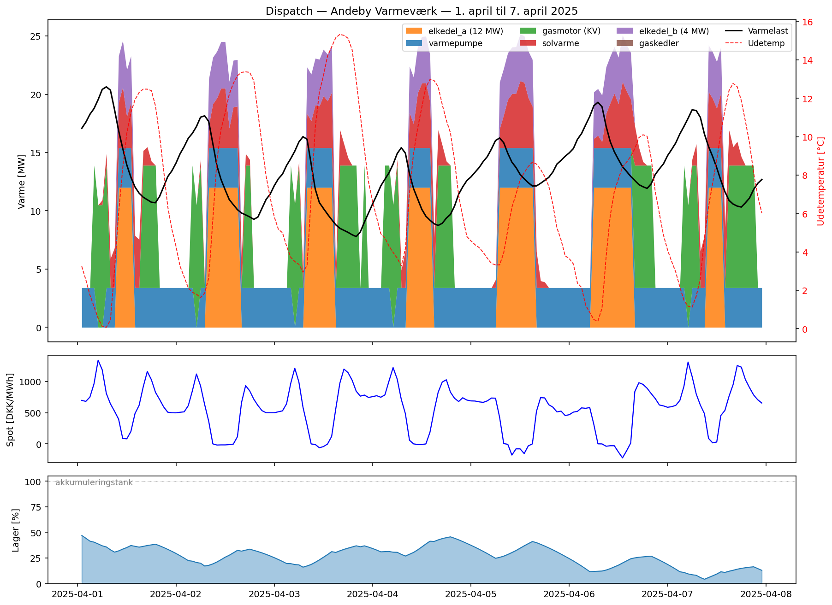
Aprilvinduet viser en typisk forårsuge: varmelasten ligger mellem 10 og 25 MW med tydelige døgnsvingninger. Varmepumpen kører som flad 3,4 MW grundlast hele tiden. Solvarmen producerer beskedne kupler omkring middag (op til ~6 MW i toppen). Gasmotoren tænder i højpristimer hvor el-indtægten gør den konkurrencedygtig. Elkedlerne aktiverer i lavpristimer hvor de oplader tanken. Tankens fyldningsgrad svinger mellem 10 og 50 % i takt med markedet.

7.3 En juliuge — solens dominans
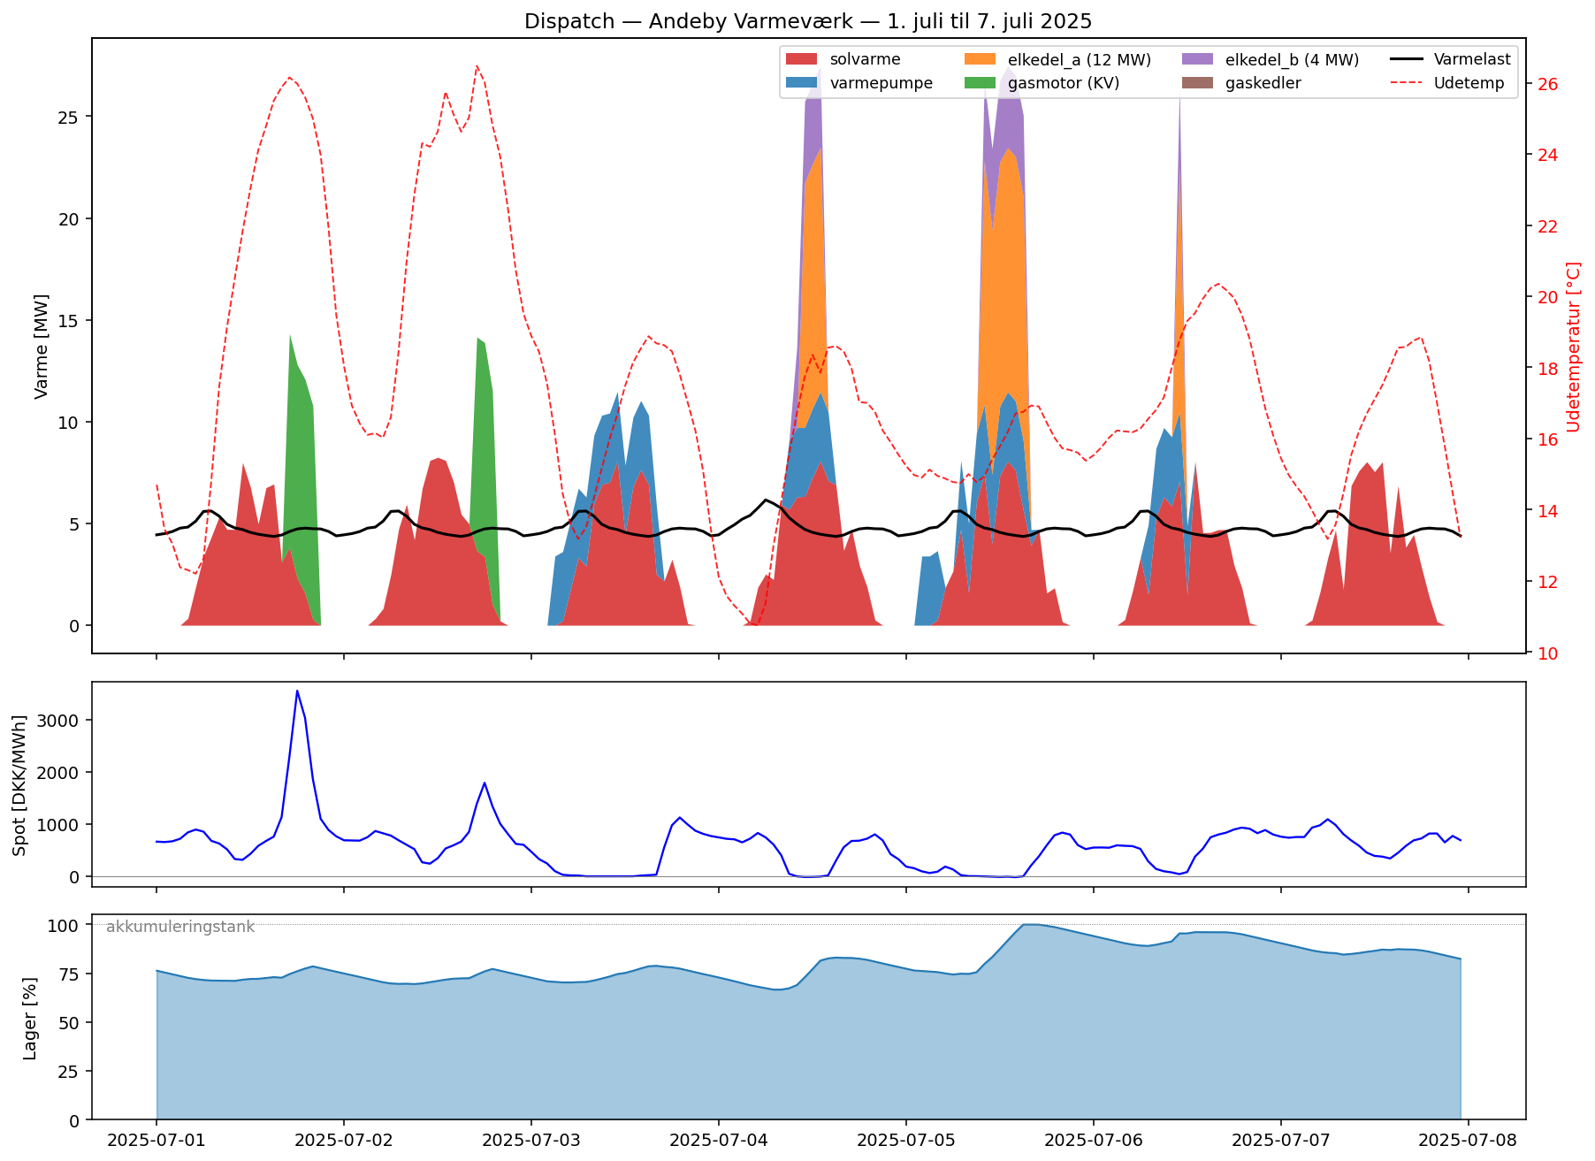
Juli-vinduet er et helt andet billede. Varmelasten er flad omkring 4-5 MW, og solvarmen alene dækker 57 % af ugens samlede produktion. Solens daglige kupler topper på 8-12 MW — langt over varmebehovet — og overskuddet bruges til at oplade tanken, der ligger på 70-100 % gennem hele ugen. På 5.-6. juli rammer tanken loftet, og modellen er tvunget til at curtaile noget af solvarmen.
Gaskedlerne er fuldstændig fraværende i juli (0 MWh). Elkedlerne aktiveres opportunistisk på dage med meget lave spotpriser (4.-5. juli, hvor spotprisen falder mod nul). Gasmotoren tænder kortvarigt på 1.-2. juli, hvor spotprisspids op til 3.000 DKK/MWh gør el-indtægten ekstraordinært værdifuld.
Kontrasten mellem april og juli illustrerer at modellen reagerer rationelt på sæson, marked og anlægstopologi — uden at den behøver at få det fortalt eksplicit.

8. Hvad processen viste
Tilpasningen til Andeby gav nogle konkrete metode-pointer som er relevante for andre værker der overvejer samme tilgang:
- Fri tekst er et acceptabelt input. Andebys anlæg blev beskrevet i prosa — uden tabeller, uden specifikationer i et bestemt format. AI-assistenten strukturerede beskrivelsen og fremsatte verifikationsspørgsmål. Det krævede ingen forberedelse fra ekspertens side udover at vide hvad anlægget består af.
- Strukturelle observationer er værdifulde tidligt. AI-assistenten flaggede med det samme at to adskilte varmesystemer er en modelmæssig pointe der skulle håndteres. Den slags observationer sparer tid senere i forløbet.
- Kodeændringer er overkommelige. At tilføje en helt ny enhedstype (solvarme med tidsvarierende kapacitet) krævede ca. 60 linjer kode i tre filer. Det er ikke nul-arbejde, men det er heller ikke en stor udviklingsopgave.
- Iterativ kalibrering virker. En syntetisk solprofil er en helt acceptabel første placeholder, fordi den kan kalibreres til en kendt årlig størrelse. Når reelle data er tilgængelige, udskiftes profilen uden ændringer i resten af modellen.
- Sanity-checks med dispatch-vinduer er kraftfulde. Ved at inspicere bare to syvdages-vinduer (en aprilsuge og en juliuge) får man et stærkt billede af om modellen reagerer rationelt på årstid og marked. Det er hurtig validering inden man bruger resultaterne til noget vigtigt.

9. Forbehold og næste skridt
Det er vigtigt at understrege hvad denne kørsel er — og hvad den ikke er.
Modellen er en teknisk fungerende første tilpasning. De absolutte tal hviler på flere antagelser der bør valideres mod reel drift før de bruges som beslutningsgrundlag — særligt gasmotorens virkningsgrader, varmepumpens COP-kurve, samt tariffer og afgifter. Den syntetiske solprofil er en placeholder. Dispatchresultaterne er fysisk plausible, men ikke nødvendigvis præcise.
Naturlige næste skridt for et reelt værk vil typisk være:
- Verificer års produktionen – meget gaskedel drift.
- Validér de mest dispatch-følsomme antagelser med driftsfolkene — særligt gasmotorens virkningsgrader, varmepumpens COP-kurve som funktion af udetemperatur, samt tariffer og elafgift.
- Skift den syntetiske solprofil ud med data fra DMI's solstrålings-API, eller bedre: med værkets egne måledata når de er tilgængelige.
- Aktivér balancemarkederne (aFRR + mFRR) i modellen og undersøg om varmepumpen og elkedlerne kan prækvalificeres for dem. Dette er erfaringsmæssigt en betydelig værdistrøm.
- Brug differensmetoden til at vurdere konkrete investeringer — fx udvidelse af varmepumpen, udvidelse af tanken, eller tilføjelse af nye kapaciteter.
- Når hovedsystemet er valideret: tilføj det sekundære system, enten som en separat kørsel eller via en udvidelse af modellen til to-noder.
Andeby Varmeværk er fiktivt. Eksemplet er konstrueret som en metodisk illustration af processen ved tilpasning af Billund-modellen til et nyt værk og deles for at gøre tilgangen forståelig for andre i medlemsnetværket.

